**Guia d’amfitrió- Gestió de reunions**

Imatge que conté Font, Gràfics, logotip, disseny gràfic

Descripció generada automàticament

Índex

1. Introducció a Zoom 3

2. Como activar el compte de Zoom en el grup de comptes de Localret: 3

2.1. Como obtenir una llicència i suport tècnic per a una reunió: 4

3. Com programar una reunió 5

4. Funcions de les reunions 10

4.1. Puc gravar la reunió? 10

5. Com iniciar una transmissió en directe en YouTube 10

5.1. Com utilitzar una transmissió en directe programada en YouTube. 13

# Introducció a Zoom

Zoom pot utilitzar-se des del navegador, des de l'aplicació d'escriptori o des de les aplicacions per a mòbils i tauletes. Si sou amfitrió de reunions utilitzeu l'aplicació d'escriptori per a tenir actius tots els controls necessaris per a iniciar l'enregistrament o la retransmissió en Youtube.

Es recomana **descarregar la darrera** **versió de Zoom:**

[**https://zoom.us/download#client_4meeting**](https://zoom.us/download#client_4meeting)

# Com activar el compte de Zoom en el grup de comptes de Localret:

Per a crear les seves pròpies reunions i enviar invitacions als participants (ser amfitrió), necessita un compte de Zoom activada en el grup de Zoom de Localret i una llicència temporal perquè les seves reunions tinguin actives totes les funcions.

**Nota**:

Cada institució de Localret ha de tenir un compte donat d'alta per a crear reunions en Zoom.

Si no disposa de compte registrat de comptes de Zoom amb Localret, contacti amb [consorci@localret.cat](mailto:consorci@localret.cat) o 934861430

Un cop sol·licitada l’activació del compte, caldrà activar-lo per poder crear reunions amb totes les opcions habilitades:

1. **Iniciar sessió en Zoom amb un compte registrat en el grup de comptes de Zoom de Localret.** El nom d'usuari serà el correu electrònic i la contrasenya que vostè triï.
2. Rebrà un email d'activació al compte de correu escollit per a iniciar sessió en zoom i crear les seues reunions. Apareixerà un botó i un enllaç per a activar-la.



Si ja tenia creat un compte de Zoom amb aquest email, després d’ingressar, us demanarà autorització i el seu compte s'unirà al grup de comptes de Vordis / Localret. Si no tenia un compte creat, es crearà en el moment d'introduir la contrasenya que vostè triï.

Cliqueu a “Iniciar sessió amb una contrasenya” per iniciar la sessió amb el seu compte.

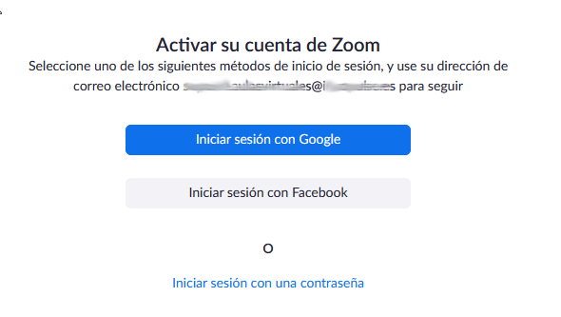

**IMPORTANT: Es recomana utilitzar un compte d’email genèric de l’entitat i en cap cas un compte ja subscrit a Zoom.**

## Como obtenir una llicència i suport tècnic per a una reunió:

Una hora abans de començar la reunió se li assignarà de manera automàtica una llicència temporal al seu compte per a poder utilitzar totes les funcions durant la reunió:

* Temps il·limitat de reunió
* Emissió en Youtube
* Enregistrament de la sessió en local o en el núvol
* Límit de fins a 300 participants.

Si ha sol·licitat **suport tècnic** aquest es posarà en contacte amb l’amfitrió.

En cas de tenir alguna consulta o requerir suport tècnic durant la sessió es pot posar en contacte amb aquest a través de:

* **Mail:**[**localretmeet@webfine.com**](mailto:localretmeet@webfine.com)
* **Telèfon: 93 242 69 13**

# Com programar una reunió

La reunió s’haurà de programar amb el compte de Zoom activat en el grup de Zoom de Localret i una llicència temporal perquè les seves reunions comptin amb totes les funcions.

**El compte que programa la reunió és l'amfitrió d'aquesta.**

Un amfitrió té control sobre les opcions per a les seves reunions programades, **excepte les configuracions que l'administrador ha bloquejat per a tots els usuaris del compte, aquestes opcions apareixeran deshabilitades.**

**Zoom ofereix diversos mètodes per a programar una reunió:**

 **Aplicació d’escriptori**

**Pot programar una reunió des de l'aplicació** mòbil, el client d'escriptori Zoom o des del portal web de Zoom

|  |  |
| --- | --- |
| 1. Obri el seu client de Zoom i iniciï sessió. | |
| 2. Faci clic en Agendar. |  |

3. Això obrirà la finestra del programador.

Empleni els camps del formulari i asseguri's que la zona horària estigui correctament seleccionada.

La duració és només una estimació, la reunió no finalitzarà si es compleix el temps marcat.

L'amfitrió podrà iniciar la reunió abans de l'hora fixada.

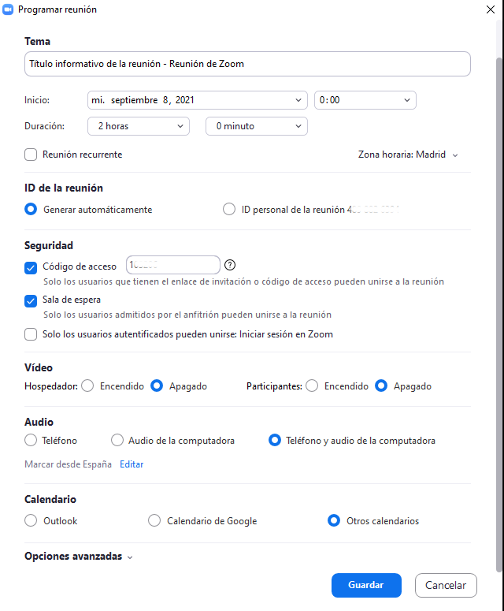

4. Seleccioni la configuració de la reunió. **Algunes d'aquestes opcions podrien no estar disponibles si han estat bloquejades per l'administrador.**

5. Cliqueu a Guardar per a finalitzar i obriu el servei de calendari seleccionat per a agregar la reunió.

* L'elecció d'altres **calendaris** li permetrà copiar i pegar la informació de la reunió programada, com la data, l'hora i la URL de la reunió.

[**[](https://translate.googleusercontent.com/translate_c?depth=1&hl=es&prev=search&pto=aue&rurl=translate.google.com&sl=en&sp=nmt4&u=https://support.zoom.us/hc/en-us/articles/201362413-Scheduling-meetings&usg=ALkJrhjnc39TmYKuM-qXUhq8Qa1CclZ8yA#collapseWeb)** **Web**](https://translate.googleusercontent.com/translate_c?depth=1&hl=es&prev=search&pto=aue&rurl=translate.google.com&sl=en&sp=nmt4&u=https://support.zoom.us/hc/en-us/articles/201362413-Scheduling-meetings&usg=ALkJrhjnc39TmYKuM-qXUhq8Qa1CclZ8yA#collapseWeb)

|  |  |
| --- | --- |
| 1. Iniciar sessió en el portal web <https://localret-cat.zoom.us/> . | |
| 2. Cliqueu en **Inicia la sessió** i introduïu el compte de Zoom donat d’alta. | |
| 3. En la part esquerra apareixerà l’opció **Reunions** |  |
| 4. Després cliqueu a Programar una reunió en la part dreta de la pantalla. |  |
| Seleccionar les opcions de la reunió. **Algunes d'aquestes opcions podrien no estar disponibles si han estat bloquejades per l'administrador.**  5. Cliqueu a Guardar per a finalitzar i obriu el servei de calendari seleccionat per a agregar la reunió. | |

6. Seleccionar una opció de calendari per a agregar la reunió programada al seu calendari o seleccionar **Copiar la invitació** per a enviar la invitació de la reunió de Zoom.

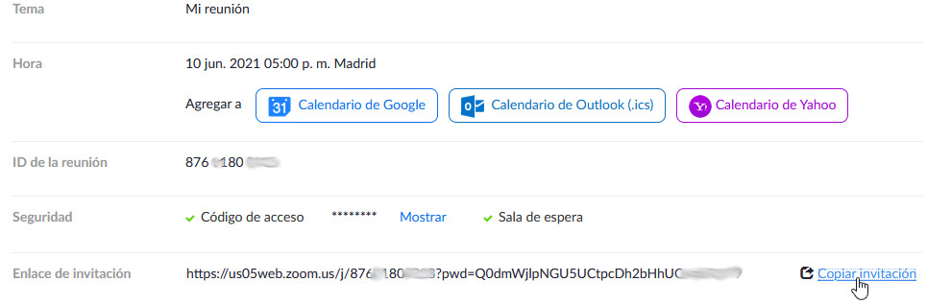

**Copiar la invitació** obrirà una finestra en la qual pot copiar el text de la invitació completa per a enviar-la per correu electrònic. Afegeixi les dades oportunes al text de la invitació en el correu electrònic que vaja destinat als participants.

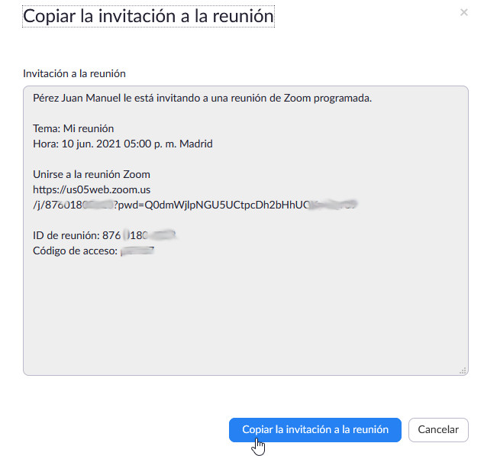

Funcions de les reunions

## **Puc gravar la reunió?**

Tots els amfitrions de Zoom poden gravar de manera local en els seus ordinadors. Els amfitrions **amb llicència** també poden gravar en el núvol de Zoom. En una reunió de Zoom, premeu Gravar per a iniciar l'enregistrament.

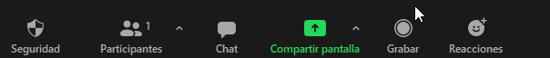

Si no està executant l'aplicació en pantalla completa les opcions de gravar i emetre en Youtube apareixeran en fer clic en **Més.**

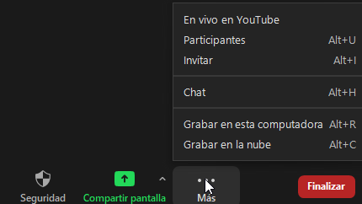

De manera predeterminada, totes les gravacions locals es guarden en la carpeta de documents. Els enregistraments en el núvol es poden trobar en la pàgina [Grabaciones](https://zoom.us/recording) del portal web de Zoom.

# Com iniciar una transmissió en directe en YouTube

El requisit és que l’amfitrió tingui un compte amb llicència, en aquest cas veurà l’opció a la reunió

|  |
| --- |
| 1. En els controls de la reunió o seminari web, seleccioni **Més.** |
| 2. Cliqueu en l'opció **En vivo en Youtube** (Transmetre en directe en YouTube). |
| **Nota:** Si l'opció apareix en gris, s'ha bloquejat en el nivell de grup o de compte; posi’s en contacte amb l’equip de suport de Zoom per a realitzar canvi |
| 3. Inicieu sessió en YouTube. Apareixeran diversos avisos de permisos de Zoom: |
|  |
| 4. Després de completar el procés d'autenticació, s'obrirà la següent pàgina: |
|  |
| 5. Aplicació els següents ajustos en la pàgina d'emissions de YouTube Live:   * **Nom del video en YouTube**   Aquest camp s'emplenarà automàticament amb el tema del seminari web o reunió. Si ho desitja, pot editar-ho en el quadre de text.   * **Privacitat**   Seleccioneu Públic, Ocult o Privat. |
| 6. Cliqueu en el botó Connectar-me en viu (Emetre en directe). |
| 7. A continuació, veurà una barra de progrés que indica que s'està preparant la sessió per a la transmissió en viu. |
|  |
| 8. Quan reba la notificació del client de Zoom per a indicar-li que el seminari web s'està transmetent en YouTube, pot començar el seminari. |
| 9. La transmissió finalitza quan acaba el seminari web o la reunió. També pot fer clic en Més i Detenir transmissió en viu en els controls de la reunió. |

## Com utilitzar una transmissió en directe programada en YouTube.

Si es vol utilitzar la programació de directes de Youtube per oferir als ciutadans l’adreça del vídeo amb anterioritat caldrà fer la programació de Youtube i programar la reunió de Zoom també amb les dades de la retransmissió.

Per introduir les dades de la retransmissió haurem d’accedir a la Web de Zoom, programar la reunió o anem a una reunió ja programada, després de prémer en el botó de guardar, en la part inferior apareixeran les opcions de transmissió. Configurarem una transmissió en viu.

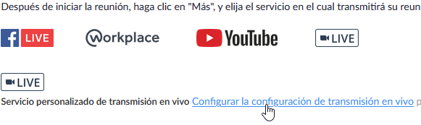

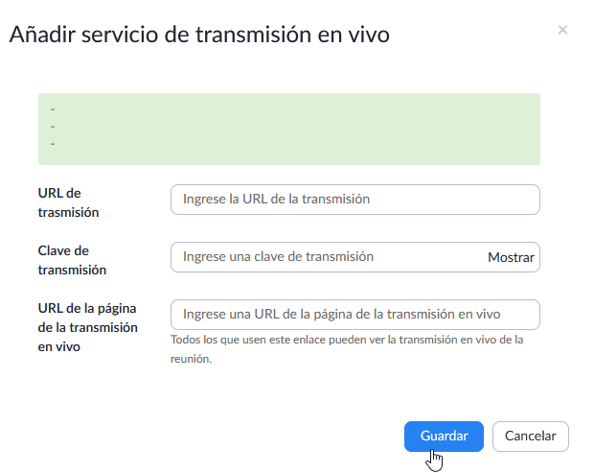

**Copiar i pegar a la finestra de transmissió en viu de la reunió de Zoom: la clau de transmissió, URL de transmissió de la sala de control de Youtube i la URL de la pàgina de transmissió en viu que correspon a l’adreça pública de visualització del vídeo.**

**La retransmissió s'habilita una vegada dins de la reunió.** Usa l'opció “Més” en els controls de la reunió. Fes clic en **“En viu en Servei personalitzat de transmissió en viu”.**

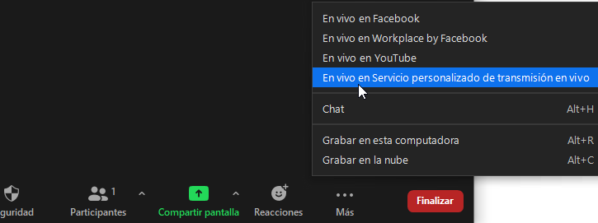

Sempre és preferible connectar Zoom a Youtube  [**Studio**](https://studio.youtube.com) abans de la reunió i comprovar que tot és correcte i que la informació arriba a Youtube  [**Studio**](https://studio.youtube.com) .

Una vegada que Zoom ha començat la transmissió en viu, novament **en el Panell de Youtube**  [**Studio**](https://studio.youtube.com) **feu clic a “EMETRE EN DIRECTE”**, **l'emissió no és pública fins que ho fem**.

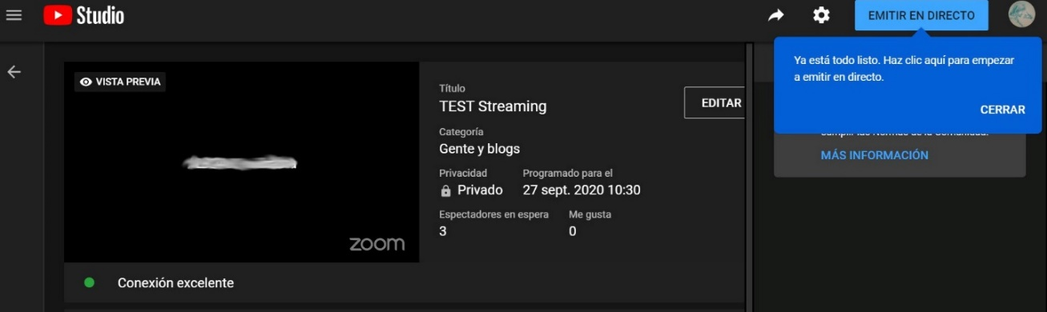

En la URL que permet compartir l'emissió en Youtube Studio podem visualitzar la miniatura de l'emissió.

Cal recordar Finalitzar l’emissió en Youtube un cop finalitzada la retransmissió.